Projeto prÓ-mÉdio e a Engenharia de alimentos da furg: despertando interesses e vocações

Michele da Rosa Andrade – michelerosaandrade@yahoo.com.br
Ana Priscila Centeno da Rosa – ana.centeno@yahoo.com.br
Lisiane Fernandes de Carvalho – lisifc@pop.com.br
Cintia Guarienti – cintia_guarienti@hotmail.com
Universidade Federal do Rio Grande, Escola de Química e Alimentos, Pós-graduação em Engenharia e Ciência de Alimentos
Rua Engenheiro Alfredo Huch, 475, Centro
96201-900 – Rio Grande - RS
Cláudio Rodrigues Olinto – claudioolinto@furg.br
Universidade Federal do Rio Grande, Escola de Engenharia
Av. Itália, km 8, Campus Carreiros
96.201-900 – Rio Grande – RS
Jorge Alberto Vieira Costa – jorgealbertovc@terra.com.br
Universidade Federal do Rio Grande, Escola de Química e Alimentos
Rua Engenheiro Alfredo Huch, 475, Centro
96201-900 – Rio Grande - RS

Resumo: A diminuição da procura pelas habilitações em Engenharia pode causar a depleção na oferta de mão de obra especializada e da qual depende, em grande parte, o desenvolvimento científico e tecnológico do país. Diversas causas contribuem para estes problemas, entre as quais o desconhecimento da profissão, do curso, e as dificuldades encontradas nas disciplinas de ciências exatas, principalmente química, física e matemática, durante o ensino médio. O curso de Engenharia de Alimentos da FURG vem desenvolvendo ações no sentido de minimizar estes problemas, a partir de esforços junto aos estudantes de ensino médio do extremo sul do Brasil. Como ponto de partida foi realizado um levantamento entre estudantes sobre a preferência pelas habilitações em Engenharia da FURG e o motivo dessa preferência. Este trabalho apresenta a pesquisa realizada e as ações que podem ser desenvolvidas. Os estudantes de ensino médio participantes demonstraram desconhecimento da profissão, do mercado de trabalho, da remuneração, do curso e dificuldade nas ciências exatas. O trabalho com os estudantes de ensino médio, no sentido de esclarecer estas dúvidas, pode aumentar a preferência pelos cursos de Engenharia e contribuir para diminuir a carência destes profissionais no país.

Palavras-chave: Ciências exatas, Engenharia de Alimentos, Ensino médio, Vestibular

introdução
Os profissionais da Engenharia desempenham importante papel no desenvolvimento científico e tecnológico de um país. O Brasil tem hoje cerca de 600.000 engenheiros registrados no Conselho Federal de Engenharia, Arquitetura e Agronomia (Confea) e Regional de Engenharia e Arquitetura (Crea). Isto equivale a 6 profissionais para cada 1.000 trabalhadores. Nos Estados Unidos e no Japão, essa proporção é de 25 para cada grupo de 1.000 pessoas economicamente ativas (TELLES, 2009).
Os primeiros cursos de Engenharia de Alimentos no Brasil foram implantados na década de 60 e 70, sendo o da FURG implantado em 1979. Na década de 90 houve um aumento geométrico dos cursos de graduação na área e hoje no Brasil existem 59 cursos aprovados para funcionamento (ABEA, 2009). Apesar disto, os profissionais com esta formação ainda não são suficientes para atender a demanda e o desafio de produzir alimentos que aportem nutrientes em quantidades adequadas, acompanhados por componentes funcionais que permitam prevenir danos às doenças crônico-degenerativas, especialmente preocupantes se considerarmos o aumento da longevidade dos seres humanos. Atualmente mais de 1 bilhão de pessoas estão superalimentadas, mesmo assim, cerca de 800 milhões ainda sofrem com a fome (STIX, 2007).
As dificuldades encontradas pelos estudantes do ensino médio nas disciplinas de ciências exatas associadas à desatualização dos professores nas escolas mais carentes, podem levar a um desestímulo dos estudantes pelas profissões que abrangem estas ciências. Como resultado, alguns estudantes optam por seguir seus estudos em cursos de outras áreas, diminuindo a procura pelos cursos de Engenharia nos vestibulares e provocando uma carência desses profissionais. Outra razão para a baixa procura dos cursos de Engenharia pode ser o simples desconhecimento da profissão, das atividades relacionadas, da remuneração, dos locais de trabalho, entre outros fatores. A Figura 1 apresenta o número de inscritos nos vestibulares para os cursos de Engenharia na FURG, que diminuiu a partir de 2003, apresentando uma estabilização em 1778 ± 16 a partir de 2005 até o presente. Recebe destaque na Figura 1 a Engenharia de Alimentos, que apresentou entre 2004 e 2009, 256 ± 43 inscritos por ano.

Figura 1 – Inscritos para prestar vestibular para os cursos de Engenharia da FURG nos 10 últimos anos, com destaque para a Engenharia de Alimentos.

Além da queda na procura, ocorre alto nível de desistência nos cursos de Engenharia, devido, principalmente, ao ingresso de estudantes sem prévio conhecimento do que realmente são os cursos escolhidos, gerando custos à Universidade sem o devido retorno à sociedade. No cenário nacional, aproximadamente 320 mil estudantes se matriculam em cursos de Engenharia, e 34 mil concluem a graduação (Brasil, 2008).
A interação dos estudantes de graduação em Engenharia de Alimentos com os estudantes de ensino médio pode romper a barreira que existe entre esses dois níveis de ensino, e tornar o curso mais conhecido e procurado, além de despertar o interesse pelas ciências exatas no ensino médio. Nesse sentido vem sendo realizado o Projeto PRÓ-MÉDIO - Compartilhando Saberes e Práticas Experimentais: a Engenharia e o Ensino Médio, financiado através da Chamada Pública MCT/FINEP/FNDCT – PROMOVE - Engenharia no Ensino Médio 05/2006.
O objetivo deste trabalho é apresentar os principais resultados de preferência dos estudantes de ensino médio do extremo sul do Brasil pelos cursos de graduação em Engenharia da FURG.

metodologia
Abrangência
O trabalho está sendo realizado em parceria com as escolas de ensino médio da área de abrangência da 18ª Coordenadoria Regional de Educação do Rio Grande do Sul (18ª CRE), que envolve as cidades de Rio Grande, Santa Vitória do Palmar e Chuí, além do Colégio Técnico Industrial (CTI), pertencente à Universidade Federal do Rio Grande – FURG. A FURG está localizada no município de Rio Grande, extremo sul do Rio Grande do Sul. Os municípios de Santa Vitória do Palmar e Chuí estão localizados a 195 km e 215 km de Rio Grande, respectivamente e têm a FURG como a Universidade Federal mais próxima.
O trabalho compreendeu, até esta etapa, a divulgação do projeto PRÓ-MÉDIO e levantamento, através de questionários, da preferência dos alunos pelos cursos de Engenharia.

Divulgação do projeto
O projeto foi inicialmente divulgado entre os professores e estudantes das escolas de ensino médio, através de palestras nas escolas participantes.

Questionário respondido pelos estudantes
Todos os estudantes participantes responderam a um questionário (Figura 2), através do qual foram identificados pelas seguintes informações: Escola, série, idade, sexo, trabalha ou não, grau de instrução dos pais, profissão dos pais; e responderam às seguintes perguntas: Você pensa em prestar vestibular? Qual curso da FURG você escolheria? O que te motivou à escolha do curso? Você faria algum curso de Engenharia da FURG? Qual Engenharia? Por quê? Se você fosse cursar Engenharia, que motivos o levariam a escolher tal curso? A que fatores você atribui a queda na procura pelos cursos de Engenharia?
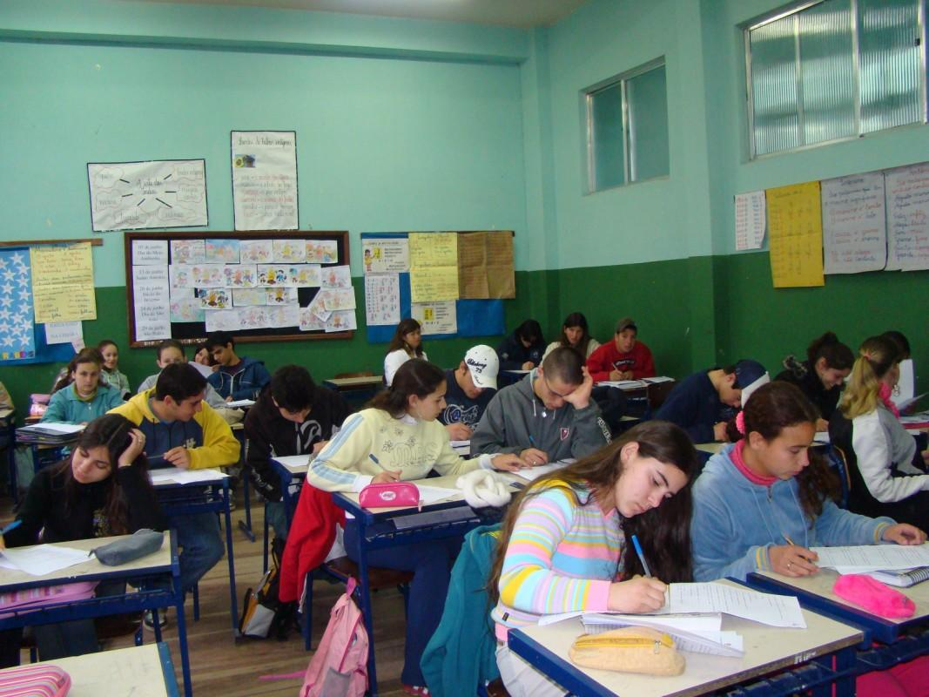
Figura 2 - Estudantes respondendo aos questionários nas escolas de Ensino Médio

Resultados
Esta etapa do projeto contemplou 205 estudantes do 3º ano do ensino médio de escolas públicas dos municípios de Rio Grande, Santa Vitória do Palmar e Chuí, dos quais 96,6% tinham idades entre 16 e 20 anos.
A Figura 3 mostra o número de participantes desta etapa do projeto em cada município, as percentagens de estudantes que escolheram uma das habilitações em Engenharia e especificamente Engenharia de Alimentos para prestar vestibular.
Figura 3 - Número de estudantes participantes do projeto e as respectivas preferências por Engenharia de Alimentos (I), outras habilitações em Engenharia (II) e demais cursos (III)

Segundo as respostas, 42,4% do total de estudantes têm interesse em prestar vestibular para algum curso de Engenharia e essa percentagem foi maior (44%) na cidade de Santa Vitória do Palmar. Esse elevado percentual pode ter ocorrido devido à realização prévia da divulgação do projeto PRÓ-MÉDIO nas escolas durante a pesquisa.
O interesse pelo curso de Engenharia de Alimentos foi de 7,8% do total de estudantes questionados, o que representa 18,4% do total de estudantes que escolheram algum curso de Engenharia. Os motivos que levaram os estudantes a escolher Engenharia foram principalmente a vocação (57,5%) e, em seguida, a remuneração recebida pelo profissional (13,8%). Também foram apresentadas as opções posição social, baixo número de candidatos por vaga, influência da família e mercado de trabalho favorável. A Figura 4 mostra as respostas dos estudantes em relação ao motivo atribuído para cursar Engenharia.
Figura 4 - Motivos da preferência pelos cursos de Engenharia

Mesmo que os estudantes não tivessem um curso de Engenharia como primeira opção, foram questionados com relação a possibilidade de cursar algum deles, e 22,4% dos participantes responderam que não cursariam nenhum. Do total de estudantes, 42,4% apontaram que a diminuição na procura por cursos de Engenharia ocorre devido a dificuldade dos conteúdos abordados nesses cursos (Figura 5). Embora afirmações conclusivas dependam de estudos específicos, esse resultado reflete a dificuldade que encontram nas disciplinas da área de ciências exatas no ensino médio, como matemática, física e química.
Um diagnóstico da situação atual no curso de graduação em Engenharia de Alimentos da FURG mostra que, dos 50 ingressantes selecionados anualmente, pelo menos 30% não estão informados sobre a aplicabilidade dos conhecimentos das ciências exatas na produção de alimentos, e isto é uma das causas de dificuldade de superação das etapas básicas do curso, indicado por uma desistência média de 54% nos últimos dez anos. O número de formandos corresponde a 60% do total de ingressos. A maioria das desistências, reprovações e trocas de curso ocorrem entre a primeira e terceira série, período no qual são abordadas as disciplinas de formação básica e iniciam-se as de formação específica. Nas séries seguintes, as disciplinas de formação específica dependem de um sólido embasamento em física, química e matemática. A Tabela 1 apresenta os valores absolutos e os percentuais de reprovação por área do conhecimento nas séries iniciais da Engenharia de Alimentos.
Figura 5 - Motivos indicados pelos estudantes para redução na procura pelos cursos de Engenharia

Tabela 1 – Valores absolutos e percentual de reprovação por área de ênfase do conteúdo no curso de Engenharia de Alimentos (dados obtidos entre 2000 e 2007)
 | Série
Área | 1ª | 2ª | 3ª | 4ª | 5ª | Total
Física | 25 (50%) | 15 (30%) | 20 (40%) | Nd | Nd | 60 (20%)
Matemática | 30 (60%) | 15 (30%) | 05 (20%) | Nd | Nd | 50 (17%)
Química | 30 (60%) | 30 (60%) | 20 (40%) | Nd | Nd | 80 (27%)
Nd = não detectado
Fonte: Escola de Química e Alimentos (EQA – FURG)

No município de Rio Grande, 3,5% dos estudantes atribuíram a redução na procura pelos cursos de Engenharia à dificuldade de passar no vestibular, contra 33% e 21% nos municípios de Santa Vitória do Palmar e Chuí, mostrando que os alunos do município de Rio Grande, devido a proximidade da Universidade, são melhores informados com relação a concorrência desses cursos, que pode ser considerada baixa em comparação com outros cursos.
A falta de perspectiva de emprego, também apontada pelos estudantes (20,5%) como um fator que leva a redução na procura por esses cursos, pode estar relacionada com o local em que o estudante reside, pois, embora acrescente demanda por engenheiros no mercado, o estudante não consegue identificar um campo de trabalho em sua região e isso contribui para que não opte por um curso de Engenharia.

considerações finais
A queda na procura pelos cursos de Engenharia faz parte de um cenário complexo, e que deve ser resolvido através de ações políticas e sociais, algumas das quais já vem sendo realizadas, para a melhoria da qualidade do ensino fundamental, médio e superior. No entanto, ações localizadas, visando o esclarecimento das principais dúvidas apontadas pelos estudantes com relação ao curso e a profissão pode aumentar a procura pelos cursos de Engenharia, contribuindo com a solução deste problema, e assim, somando esforços para o desenvolvimento científico e tecnológico do país.

Agradecimentos
Os autores agradecem à FINEP pelo apoio financeiro para a realização deste trabalho.

REFERÊNCIAS bibliográficas
ABEA, Associação Brasileira de Engenheiros de Alimentos. Disponível em: www.abea.com.br/principal.php Acesso em: 12 de junho de 2009.
BRASIL, MINISTÉRIO DE CIÊNCIA E TECNOLOGIA, Comitê Gestor do Programa Inova Engenharia, Disponível em www.mec.gov.br.
Projeto Compartilhando Saberes e Práticas Experimentais: a Engenharia e o Ensino Médio, submetido ao edital MCT/FINEP/FNDCT – PROMOVE – Engenharia no Ensino Médio 05/2006, pela Universidade Federal do Rio Grande – FURG.
STIX, G. SCIENTIFIC AMERICAN, outubro de 2007.
TELLES, M. Brasil sofre com a falta de engenheiros. Inovação em Pauta, n.6, p. 11-15, 2009.

PROJECT PRÓ-MÉDIO AND THE FURG COURSE OF FOOD ENGINEERING: ATTRACTING INTERESTS AND VOCATIONS

Abstract: The reduction on Engineering graduation courses demand can cause a depletion in offers of specialized work, of which depends to a large extent, the scientific and technological development of the country. Many factors contributes to this problems, such as the lack of knowledge, the course, and the difficulties found in exact sciences disciplines, mainly chemical, physical and mathematical, during the high school. At FURG, the Food Engineering course develops activities with southern Brazil high school students, aiming to minimize these problems. At the first moment a research to identify the preference for the Engineering courses of FURG and the reason of these preferences was carried out. This work presents the carried out research and the actions that can be developed. The students of high school demonstrated lack of knowledge about the profession, the business market, the salary, of the course and difficult in exact sciences. The work with the high school students to clarify these doubts can increase the preference to engineering courses and to help the lack of these professionals in the country.

Key-words: Exact Science, Food Engineering, High School, Vestibular contest

